这篇文章主要是关于房地产的。

**引子**

刘慈欣在他的《三体》系列里，提到一个高科技的东西，叫做“智子”，这是一种高科技武器，它的主要作用就是锁死对方的科技发展。为什么“智子”能锁死对方的科技发展呢？

作者在《三体I》里解释道，智子锁死的并非是人类的全部科技，智子锁死原理是基于以下认知：科学技术的全面发展取决于基础科学的发展，而基础科学的基础又在于对物质深层结构的探索，如果这个领域没有进展，科学技术整体上就不可能产生重大突破。即将锁死基础科学就等于堵塞该星球提升文明等级的道路。智子的基本原理就是潜伏在地球人的高能加速器后，替代高能加速器中的靶标粒子接受撞击而引起混乱的结果，从而使人类不可能找到正确的结果，也就无法对物质深层的结构进行有效探索，从而无法产生突破性的发展。

在科技方面，智子通过阻塞人类向下一层探索的通道来扼杀科技发展；其实，在经济发展领域，也存在这样的“智子”。为了简单地说明白这个现象，我们看一则寓言故事，体会一下经济发展领域的“智子”。

**神龟岛的美好**

在一望无垠的大海里有一个小岛，这里的人们靠打渔为生。在刚开始的时候，人们生活的很辛苦，主要靠人力下海捕鱼。后来，随着技术的进步，人们发明了渔网，捕鱼的效率开始提高，生活水平也得到了提高。

在这样的一个与世隔绝的小岛上，人们的主要消费品是鱼，投资品是渔网，由于鱼的产量还可以，所以，还能供养一些人去搞一些小的发明创造。

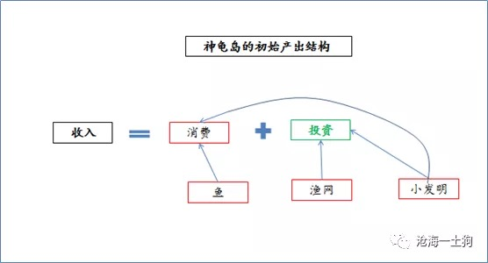

这些小发明，有的变成了烟花那样的小玩具，娱乐岛民，给大家带来欢声笑语，成为消费产出的一部分；有的则变成了小船这样的生产资料，让岛民可以去更远的海域捕鱼，提高了鱼的产量。

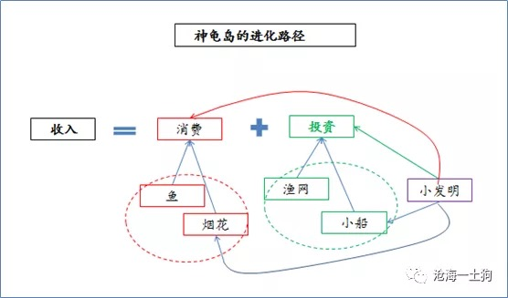

所以，小发明的存在使得神龟岛的产出结构一直在优化，消费品的种类不断丰富，投资品的层次不断地升级，产出的规模也在扩大，带来了更多的鱼来供养更多的人来发明创造。

神龟岛正处在一个蒸蒸日上的螺旋上升通道里。

**海上的神秘来客**

后来，海上来了一只大船，上面下来了一群神秘人士，他们自称来自远方的另外一个岛屿。他们对岛上的风景、物产和文明极为惊叹，为了表达他们的友好，他们赠送了很多礼品。

临走之前，他们提出了一个很奇怪的交易：神龟岛的风景太好了，他们希望自己的祖先也能够共享这份美好，岛民每雕刻一座神秘人士祖先的雕像，神秘人士将提供丰厚的礼品——100条鱼，而且是每年都会提供。

对于神秘人士的奇怪提议，岛民将信将疑。出于对礼品的感谢，并抱着试试看的态度，岛民抽调青壮年雕塑了几座雕像。

在约定的日期，神秘人士再一次到来，他们又带来了丰富的礼品，并且，参观了新建好好的雕像，举办了隆重的祭祖仪式。

最后，依据约定，给了岛民100条鱼。临走之前，他们慷慨地把价格提到了200条鱼。

**神龟岛的新兴产业**

神秘人士太慷慨了，岛民们激动不已，他们把自己的狂热，化身为一座座拔地而起的祖先雕像。

建造好第又一批雕像之后，岛民们开始期盼神秘人士的到来。他们盼星星，盼月亮，约定的日子终于来了。神秘人士再一次表现了他们的慷慨。

这一次岛民们，终于能够确信这笔交易是真的——神秘海上来客是真的看上了神龟岛的风水，想要给他们天国的祖先一个风景秀丽的安息之所。

神龟岛的产业结构悄然变化。

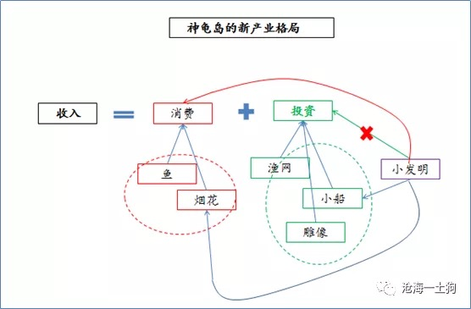

建造雕像变成了岛民新的投资方式。由于雕像收获的鱼太多了，所以，小岛上的渔网制造业、小船制造业以及捕鱼业，遭受了巨大的打击。

尽管神龟岛上仍然有一些小发明，但是，发明的方向已经偏离了捕鱼行业，反倒是烟花行业越来越繁荣。

对一个封闭的经济体而言，储蓄等于投资。在旧的时代，富人们的储蓄方式只能是去获得更多的渔网和小船。然而，这种储蓄方式有诸多缺点：渔网容易被老鼠啃，小船容易被腐蚀，除此之外，它还有一个最致命的缺点，边际生产力会下降，岛上的网和船越多，租金越低。在这种情况下，很多富人愿意供养一些能工巧匠，倒腾个新发明之类的东西，偶尔能倒腾出一些有意思的东西，即便大多数时候血本无归，好歹能图个乐子不是？

但是，神秘人士带来的新产业彻底地改变了这一切，雕像不怕风吹日晒，也不怕老鼠，更关键的是，无论建立多少雕像，它的产出不会下降——整整400条鱼啊！偶尔运气好，神秘人士会更慷慨一些，把鱼的数量提高到500条鱼。

哦，真是要感谢神秘人士的祖先！感谢他们的所有祖宗！

**甜蜜的苦恼**

世界上没有什么十全十美的事情。鱼的“生产”效率得到了大幅度的提高，它带来了大量的新出生人口。与此同时，神秘人士的祖先们太占地方了——每尊雕像要占地是个平米。于是，神龟岛变得越来越拥挤，很多家庭都要挤在一个极其狭小的角落里。岛内的土地争端越来越严重，甚至族长一大家子都蜷缩在一个80平米的小角落里。

有一次，神秘人士的头领到族长家做客。他对岛内欣欣向荣的雕像事业表示欣慰，并对族长善待他们祖先的义举表示感谢。族长则趁机向头领表达了内心的忧愁，现在岛内太挤了，不知道该怎么办。

头领善意地表达了他的同情，并表示，“尊敬的族长阁下，除了提供更多的鱼和奢侈品，没有什么能帮上您的！”

最后，头领慷慨地把每个祖先雕像的租金提高到了800条！消息一出，整个岛屿轰动了！

大家纷纷对神秘来客表示感谢，真是孝顺！真是慷慨仁义啊！

于是，族长连夜组织家人又拆了一件偏房。

**天堂岛！**

慢慢地大家已经习惯了神秘人士的慷慨，习惯了一排又一排的雕像，习惯了拥挤的住所，习惯了拥挤的街道，也习惯了小岛的富丽堂皇，习惯了小岛的纸醉金迷，习惯了巨大的贫富差距。人们再也看不到渔网，看不到小渔船，也看不到自然风景——尽管如此，神秘人士仍然赞不绝口。

慢慢地岛民把这座岛叫做天堂岛——既富丽堂皇，又充满了神灵——祖先雕像。

随着神灵们的增加，小岛的人口也在下降。

终于有一天，大船再也没有出现，于是，天堂瞬间沦为地狱，岛民开始囤鱼，开始四处打砸抢，开始尝试着下海捕鱼。但是，终究没有什么用处，一场瘟疫，夺去了所有人的生命。

所有的人都变成了神灵！

老族长看着漫山遍野的祖先雕像，老泪纵横，对着大船的来向，喊出了那句经典的话！

**作为智子的大船**

最终，大船还是来了，整整晚了三个月，依然载着丰厚的礼物和无数的鱼，只不过这次他们来晚了。

于是，有人上了军事法庭。

法庭认为，智子号的人员玩忽职守，害得小岛的人群死光，最终，判处全员有期徒刑十年。智子号的船员不服判决，继续申诉——他们是因为没法找到打鱼的那个人——尼普顿。

对，小岛的鱼都是一个叫尼普顿的人供应的。一百年前，神秘人士的祖先——天龙人发现了一个湾区，那里的鱼取之不尽用之不竭，但前提是得有较大的船，于是，他们的造船业蓬勃发展。再后来，他们的科技迅猛发展，远洋能力越来越强，发现了神龟岛。

那时候，天龙人已经发现了新大陆，早就脱离了低级趣味——不喜欢吃鱼了。与此同时，他们也不希望神龟岛的人发明大船，有能力远洋到新大陆里跟自己竞争。那么，把他们杀光么？哦，不！天龙人自诩为高等生物，他们是和平主义者。

经过元老院的一番商议之后，大家决定，派一个叫尼普顿的人供应整座岛的鱼，再派智子号监视这座小岛——把这座岛的人好吃好喝地永远锁在这座岛上。

谁想到，硕果仅存的会操弄大渔船的人尼普顿消失了？！

于是，智子号的人一面瞒报一面找人打鱼，等凑齐物资来到神龟岛，那里的人都已经死光了。

庭审中，智子号的船员辩护道，“我们没有想到他们这么脆弱，才仅仅3个月啊！”另一面，他们也在表功，“曾经神龟岛的人想制作花船出海游玩，还不是被我们以对海神不敬的由头制止了？”

最终，经过一顿吵吵闹闹之后，终审团决定：智子号的人全员罚薪一年，通缉尼普顿，并把尼普顿受罪的雕像伫立于这座岛上，以彰显天龙人的悲天悯人。

最后，皆大欢喜，只剩下神龟岛漫山遍野的莫名其妙的雕像！

若干年后，有个旅游公司，开发了这一处景点，背后的故事早已被人淡忘。大家只会感叹，好神奇哦，岛上的人建造这么多雕像干嘛呀？

**结束语**

回到现实，伟大的约翰-梅纳德-凯恩斯在他的《通论》里不无感慨的写道，

人类经过了千年连续不断的储蓄，资本的积累还是如此至少，其原因何在？依我的看法，既不是因为人类的节俭不够，也不是因为战争的破坏，而是因为以前持有土地的流动性贴水太大，现在是因为持有货币的流动性贴水过高！

只要现实中存在任何其自身利息率随着产量的增加而难于下降的资产（投资品），那么，这种投资品就是那枚阻碍经济发展的智子，它是诅咒和灾难。几乎所有的储蓄都会投向成这种投资品，并且，它会一直增加，人们的眼睛里不再有其他的投资，也不再有什么发明创造。因为，人们在那个时点会认为，投资那个投资品最划算！事实上，纸币并不是真正的货币，那种投资品才是。整个经济都在面临一种相对于它的通缩，对，一种严重的通缩。这更加剧了，人们对它的喜爱。

人们就像流落在某个孤岛边的尼普顿，只能喝海水，越喝越渴，最终把自己撑死。